Карантинні бур’яни на території Одеської області

АМБРОЗІЯ ПОЛИНОЛИСТА
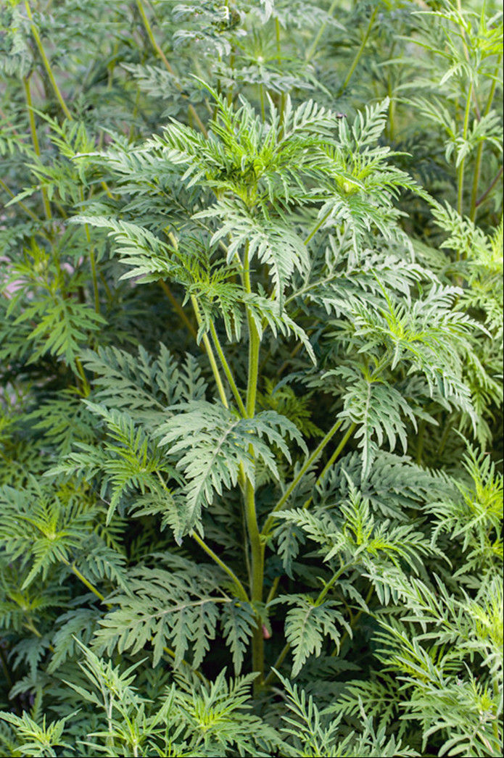

Амброзія полинолиста через свою виняткову шкодочинність, негативний вплив на здоров’я людей амброзія посідає одне з перших місць серед злісних бур’янів.
Засмічує бур’ян всі польові культури (особливо просапні і ярі зернові), овочеві, плодові, виноград, пасовища, чагарники. Вона щільно росте на узбіччях автомобільних доріг та залізниць, берегах ставків і річок, на пустирях та інших необроблюваних землях, будівельних майданчиках, територіях заводів, підприємств, тваринницьких комплексів, машинних дворів, на вулицях і садибах населених пунктів.
Амброзія полинолиста розмножується тільки насінням, яке утворюється в великій кількості. Невеликі рослини продукують 50-3000 насінин, а великі до 100 тис. насінин, які зберігають схожість від 5 до 40 років. Тому, всі заходи мають бути направлені на недопущення утворення насіння, повторного засмічення та зниження його запасів в ґрунті.
Найефективнішим комплексним засобом боротьби з бур’яном є об’єднання застосування агротехнічних, механічних та хімічних методів боротьби.
Агротехнічний метод має ключове значення на сільгоспугіддях. Це дотримання чергування культур у сівозмінах, основний і передпосівний обробіток ґрунту, вчасний догляд за посівами. В населених пунктах - у вогнищах амброзії полинолистої створення газонів із багаторічних трав. Багаторічні трави пригнічують чисельність, ріст та розвиток рослин амброзії полинолистої.
Хімічний метод доцільно застосовувати в промислових зонах, на узбіччях доріг, на сільгоспугіддях. Він передбачає застосування гербіцидів відповідно до Переліку пестицидів і агрохімікатів, дозволених до використання в Україні.
Досягти високого результату при застосуванні хімічних препаратів можна у фазі до 2-4-х справжніх листочків амброзії. У більш пізніх фазах розвитку амброзії ефективність дії хімічних препаратів істотно знижується.
Механічний метод - бажано застосовувати на територіях населених пунктів. На землях з високими і дуже високими санітарно-гігієнічними вимогами (землі навколо житлової забудови, громадських будівель, тваринницьких ферм, парки, стадіони, спортивні площадки, промислові території і інші) виключене застосування гербіцидів. Тут амброзія знищується шляхом виполювання, ручного видалення або скошування. На присадибних ділянках та клумбах найефективніше виривати рослини амброзії полинолистої. Чим менша рослина, тим легше проводити цю процедуру.
Хаотичне випадкове скошування амброзії полинолистої в період її вегетації призводить до того, що рослина утворює бокові пагони в нижній частині головного пагону, які майже лежать на землі. Наступні скошування їх не зачеплять, утвориться насіння на цих гілках, яке засмітить ґрунт.
Доведена ефективність пізнього скошування амброзії полинолистої безпосередньо перед початком цвітіння, коли утворюються суцвіття, але вони ще не розкрились. Орієнтовні оптимальні терміни скошування – друга половина липня – початок серпня.
Насіння амброзії полинолистої зберігає схожість в ґрунті десятки років. Тому вищезазначені заходи матимуть результат при їх систематичному виконанні протягом тривалого періоду.

ГІРЧАК ПОВЗУЧИЙ
Гірчак повзучий (Acroptilon repens)— багаторічна коренепаросткова рослина. Рослина розмножується насінням і кореневищами (вегетативно). На засмічених полях гірчаком повзучим урожайність с/г культур при не проведенні заходів по боротьбі з ним знищується від 40-80%, а на твердих ґрунтах в засушливі роки гине повністю. Особливо чуйні до засмічення це ярові та просапні культури. Шкодочинність гірчака повзучого полягає у тому, що він забирає з ґрунту велику кількість вологи та поживних речовин. Наукою доказано, що гірчак рожевий забирає з ґрунту2-5 разів більше поживних речовин, чим озима пшениця при врожаю 25 ц/га, а вміст нітратного азотув ґрунті на глибині 50-100 см на засміченому гірчаком полі вдвічі менша чим вміст нітратного азоту націй глибині на паровому полі.
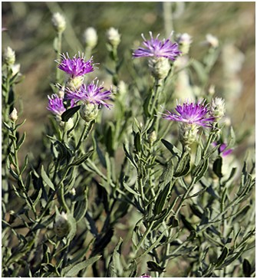
Нерідко вологість орного шару ґрунту на ділянках засмічених гірчакомдоходить до мертвого запасу. Крім того шкідливість гірчака полягає не тільки в його лідерстві вборотьбі за вологу та поживні речовини, але й в тому, що він виділяє токсичні речовини, які шкідливо впливають на ріст та розвиток культурних рослин. Наукою доведено, що його коріння виділяють речовини, які знижують енергію проростання насіння пшениці, ячменя, гороха, а також можуть гальмувати ріст коренів та стебел цих культур. Негативний вплив кореневих виділень гірчака відмічено і на кущіння озимої пшениці.
Основна маса коренів гірчака залягає на глибині 0-60 см, тому глибока осіння оранка, обробіток парів значно знижують численність бур’яну.
Карантинні заходи:
категорично забороняється завезення засміченої продукції у вільні від бур'яну райони;
проведення обстежень сільськогосподарських угідь на виявлення бур'яну в період вегетації.

ПОВИТИЦЯ ПОЛЬОВА
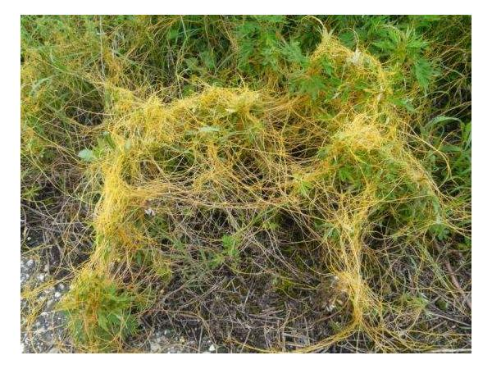Повитиця польова — карантинний бур’ян, який живиться повністю за рахунок рослини-господаря, на якій паразитує. Особливо страждають від них польові культури: вика, люцерна, льон, буряк, морква, цибуля, картопля та інші. Крім культурних рослин паразитує на багатьох видах дикоростучої й бур’янистої рослинності. Уражені рослини слабнуть, призупиняють ріст і розвиток, поступово гинуть.
Однорічна паразитична рослина, стебло - нитковидне, жовте або оранжево-жовте, витке, що обвиває стебла інших рослин (хазяїнів) присмоктується до них і висмоктують сік за допомогою особливих присосків – гаусторіїв. Листки - недорозвинуті, лусочковидні. Суцвіття - квітки дрібні, білі або зеленувато-білі. Чашечка напівкуляста, гладенька, блискуча. Справжнього коріння у повитиці немає. До того часу, поки вона прикріпиться до ураженої рослини (2-3 тижні), повитиця живиться за допомогою тонких волосків, розташованих на нижньому потовщеному кінці кореня. Поширюється бур’ян з насіннєвим матеріалом сільськогосподарських культур, засміченими відходами.
Насіння починає проростати, коли ґрунт добре прогріється. При ураженні основна маса стебел повитиці знаходиться у середній і верхній частині рослини-господаря. Повитиця, що розвинулася з однієї насінини, дає більше 20 тисяч насінин, які можуть зберігатися в ґрунті, не втрачаючи схожості, тривалий час. До того ж, повитиця польова має здатність до вегетативного розмноження уламками стебел, тому може просуватися від первинного місця проростання на великі відстані.
Щоб попередити розповсюдження повитиці, заборонено завезення бур’яну у вільні райони з регіонів розповсюдження. Ефективним засобом боротьби є дотримання сівозміни з висівом культур, які не уражуються, або слабо уражуються повитицею — зернових, соняшника, гарбузових; а також застосування пару.
Вогнища уражених посівів необхідно викошувати з захватом півтораметрової гарантійної зони навколо цвітіння бур’яну, оброблювати гербіцидами. Скошену масу висушувати, виносити за межі поля і спалювати. В посівах багаторічних трав і на необроблюваних землях повитицю необхідно часто низько скошувати до цвітіння. Залишки бур’яну по скошеній стерні можна знищувати шляхом випалювання або хімічним методом. Перед збиранням урожаю культурних рослин, заражені повитицею рослини необхідно скошувати і збирати окремо. Зберігати засмічений урожай необхідно окремо від чистого. У садах уражені пагони потрібно вирізати до цвітіння повитиць, пристовбурові кола ціле літо утримувати у стані чорного пару, міжряддя культивувати чи засівати стійкими до ураження культурами (злакові, люпин, горох).

ЦЕНХРУС ДОВГОГОЛКОВИЙ

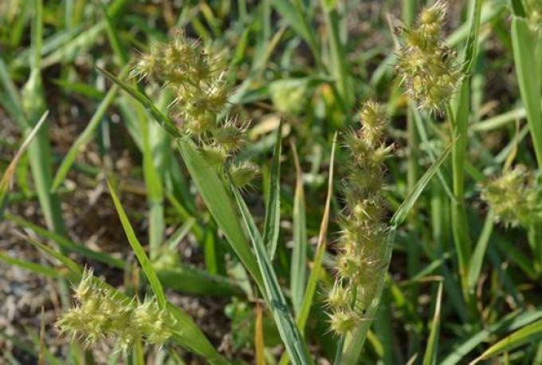

Карантинний бур’ян ценхрус довгоголковий (CehchrusLjngispinus) походитьіз тропічної Америки. Цей бур’ян дошкуляє землекористувачам південних областей України.
Ценхрус довгоголковий (CehchrusLjngispinus) — є однорічним пізньолітнім карантинним бур’яном. Розмножується насінням. Перші сходи з’являються наприкінці квітня — на початку травня, й через подовжений період проростання насіння процес триває протягом усього літа, якщо для цього складаються належні умови. Перші сходи починають цвісти наприкінці червня, приблизно через 40–45 днів після появи. Період дозрівання насіння починається наприкінці липня й триває до перших осінніх приморозків. Ценхрус — посухостійка, світлолюбна рослина. Має товсті, добре облистяні, сплющені з боків стебла, напівприпідняті біля поверхні ґрунту, що мають здатність до вкорінення на вузлах стебла. Листя лінійної форми, жорсткі та гладенькі. Зовні зернівка ценхрусу схожа на зернівку суданки, але дещо менша за розміром.
Засмічує посіви просапних культур,особливо баштанні, зріджені посіви озимої пшениці, сади, виноградники, луки і пасовища. Росте біля доріг, озер, водойм, на лісних просіках. Найбільш сильно засмічує посіви кукурудзи, соняшника, овочевих, баштанних культур та виноградників.
Рослинам ценхрусу баштанні культури створюють найсприятливіші умови для розвитку, розмноження й поширення. А саме: ценхрус має численні колючки, ними він прикріплюється до кавунів, динь та транспортних засобів, які доставляють їх до споживача, й таким чином поширюються із зібраним врожаєм баштанних культур на значні віддалі. Посіви баштанних культур значною мірою страждають від шкодочинності цієї рослини як через забур’яненість так і від зниження тривалості зберігання плодів баштанних культур (механічні ушкодження плодів колючками). Боротьба за допомогою культивації можлива тільки до утворення кавунами стебел, а в подальшому неможлива навіть прополювання. Засміченість може досягати 300 одиниць на 1 кв.м.. Ценхрус наносить шкоду тваринництву. Насіння знижує якість вовни і потрапляючи до рота тварин – пошкоджує слизову оболонку, що призводить до появи виразок та пухлин, а також знижує якість шерсті і пошкоджують шкіру.
Активне знищення рослин ценхрусу з допомогою хімічного методу боротьби дає змогу не тільки зменшити ареал цього карантинного організму, а й зупинити його поширення.
Карантинними заходами з недопущення поширення ценхрусу довгоголковогоє обстеження та експертиза імпортної рослинної продукції, встановлення карантинного режиму та заборона вивезення рослинної продукції з ареалу цього карантинного організму.

СОРГО АЛЕПСЬКЕ (ГУМАЙ)
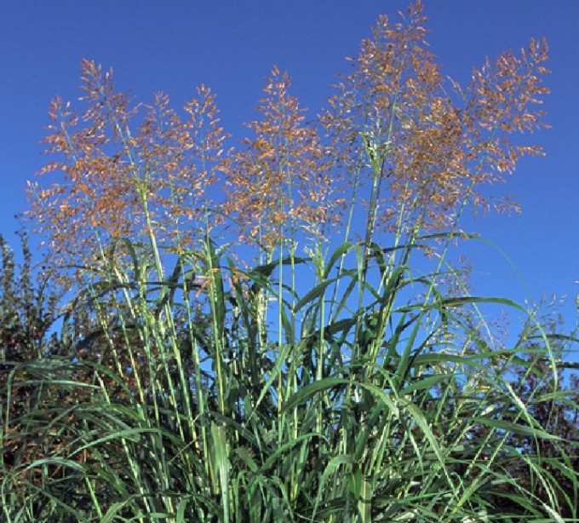

Морфологічна будова Стебло - пряме, висотою 1-2 м, товщиною до 1 см. Листки - лінійно-ланцетні, довжиною до 5 і шириною 2 см, голі, по краях гостро-шорсткі. Перший листок сходів лінійно-ланцетний або ланцетний, довжиною 20--25 і шириною 3-4 мм, темно-зелений, голий, лише по краю тонкошорсткий. Суцвіття - волоть до 40 см, розлога і довгаста, багатоколоскова. Колоски двостатеві, сидячі, яйцеподібні, опушені, з колінчастим остюком завдовжки до 14 мм. Коренева система у вигляді підземних стебел з вегетативними бруньками і бічних розгалужень проникає в ґрунт на глибину до 80 см. Кореневища бувають трьох типів: первинні, що йдуть вертикально, вторинні - горизонтальні, що утворюють нові рослини, і третинні, або запасні, які відходять від нових рослин.
Розвиток Сходить - в березні - травні. Цвіте - в липні - серпні. Плодоносить - з серпня по жовтень.
Насіння Плід - плівчаста зернівка. Форма - овальна, квіткові луски якої опадають разом із колосковими, Розмір - довжина 4-5, ширина 1,5-2, товщина 1-1,25 мм Маса 1000 зернівок - 4,5-9,5 г.
Біологічні особливості Максимальна плодючість - 8000 зернівок, Глибина проростання - не більше 10-12 см, відрізки кореневищ приживаються на глибині не більше 30 см Життєздатність у ґрунті - до 5 років.
Екологічні умови Температура проростання - мінімальна : +10...+12, оптимальна : +30...+35°. Кореневища вимерзають при температурі -15° Вимоги до вологи - віддає перевагу перезволоженим землям.
Поширення Поширений в Криму, Дніпропетровській і Одеській областях на полях, біля каналів зрошувальних систем, у садах і на городах.

Засобом боротьби з бур’яном є об’єднання застосування агротехнічних, механічних та хімічних методів боротьби.
Агротехнічний метод має ключове значення на сільгоспугіддях. Це дотримання чергування культур у сівозмінах, основний і передпосівний обробіток ґрунту, вчасний догляд за посівами.
Хімічний метод доцільно застосовувати в промислових зонах, на узбіччях доріг, на сільгоспугіддях. Він передбачає застосування гербіцидів відповідно до Переліку пестицидів і агрохімікатів, дозволених до використання в Україні.
Механічний метод - бажано застосовувати на територіях населених пунктів. На землях з високими і дуже високими санітарно-гігієнічними вимогами (землі навколо житлової забудови, громадських будівель, тваринницьких ферм, парки, стадіони, спортивні площадки, промислові території і інші) виключене застосування гербіцидів. Тут сорго алепське знищується шляхом виполювання, ручного видалення або скошування.

Провідний спеціаліст відділу карантину рослин
Управління фітосанітарної безпеки
Головного управління Держпродспоживслужби
в Одеській області Олександр ЧЕБОТАР

